**컴퓨터네트워크 Project1 보고서**

202105030 김재민

서버는 프로젝트 때 제공하신 뼈대틀을 이용하였다.

이 서버는 socket() -> bind() -> listen() 함수를 작성한 뒤 accept()함수를 사용하여 클라이언트의 연결을 기다리도록 해놓으면 클라이언트가 connect()하여 연결이 되는 구조였는데 지금은 서버가 계속 돌면서 HTTP request가 들어왔을 시 보내야하는 구조이므로 while루프를 사용하여 계속 accept()함수가 실행되도록 하여 받을 때마다 특정 작업을 진행하도록 했다. 먼저 처음 클라이언트한테 받은 HTTP request messages를 출력하는 작업은 어렵지 않았다. 그대로 입력받은 data를 read로 읽어와 출력을 해볼 수 있기 때문이다. 이후 읽어온 data에 파일의 이름이 있기에 파싱한 뒤 그 파일을 찾아보고 파일이 없을 경우 404 Not Found를 내보내고 있을 경우 그 파일을 보여준다. 파일을 보여주는 과정은 일단 파싱한 결과를 이용해 header를 기본적으로 입력해준 뒤, 그 뒤에 html의 경우 파일 그대로를 뒤에 덧붙여 보내주면 되었다. 그러나 jpg, jpeg, gif, mp3, pdf 같은 경우 바이너리 파일이라 붙일 수가 없었다. 찾아본 결과 특정 방식을 이용해서 바이너리 파일을 옮길 수 있었고 정상적으로 잘 작동한 것을 볼 수 있었다.

클라이언트가 서버가 연 포트번호로 접속 시 HTTP request가 출력되고 포트번호 뒤 파일이름을 입력했을 때, 없는 파일이면 404 Not Found를 클라이언트에게 출력, 그 파일이 있을 경우, 클라이언트에게 html파일일 경우 그 html을, jpg, jpeg, gif파일일 경우 사진이, pdf파일일 경우 pdf가 보여지게 되고, mp3파일일 경우 mp3파일이 다운로드 되게 된다. Ubuntu OS, Firefox브라우저 환경에서 잘 돌아가는 것을 확인하였다.

1) 파일이름을 안적었거나 없는 파일을 적었을 경우.

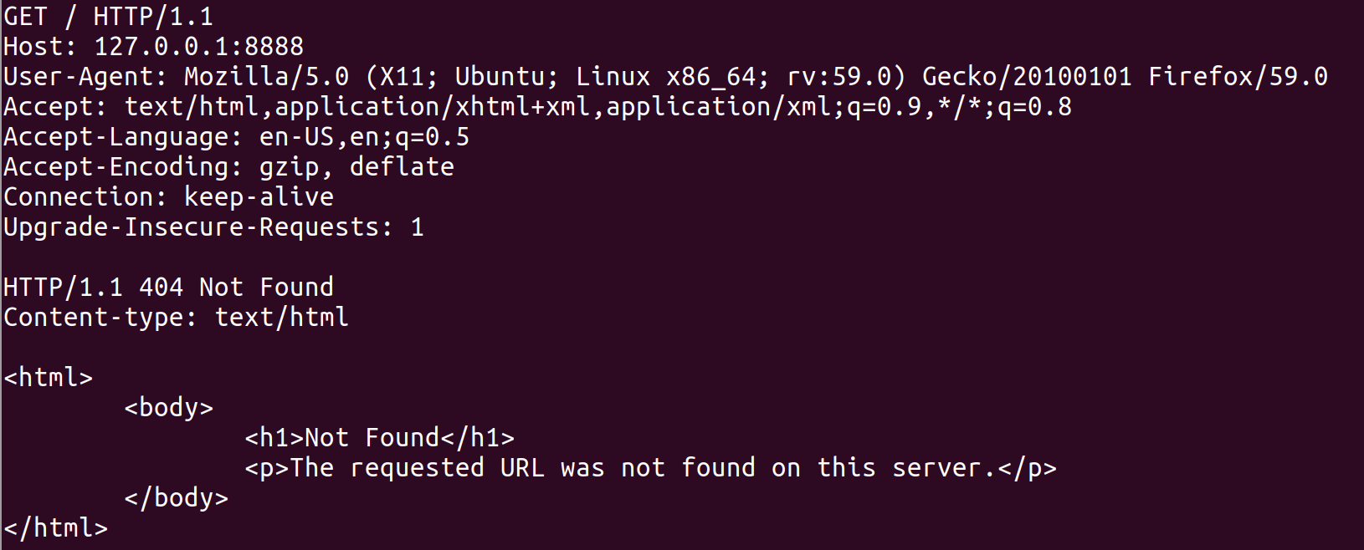

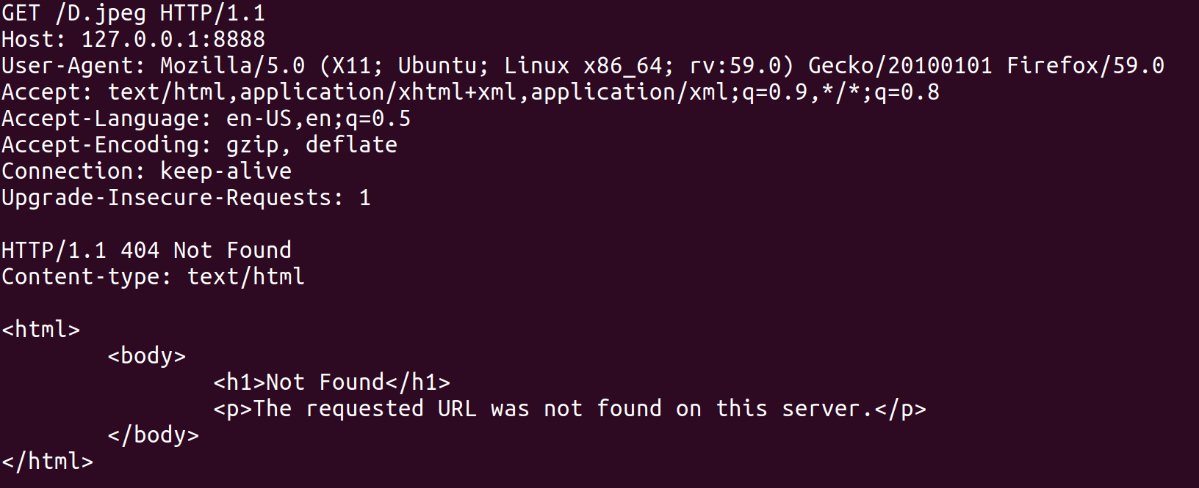

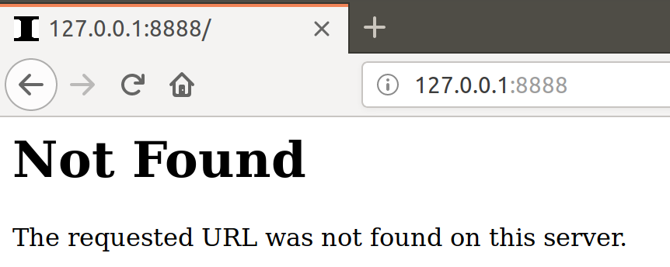

2) HTML파일을 불러왔을 경우

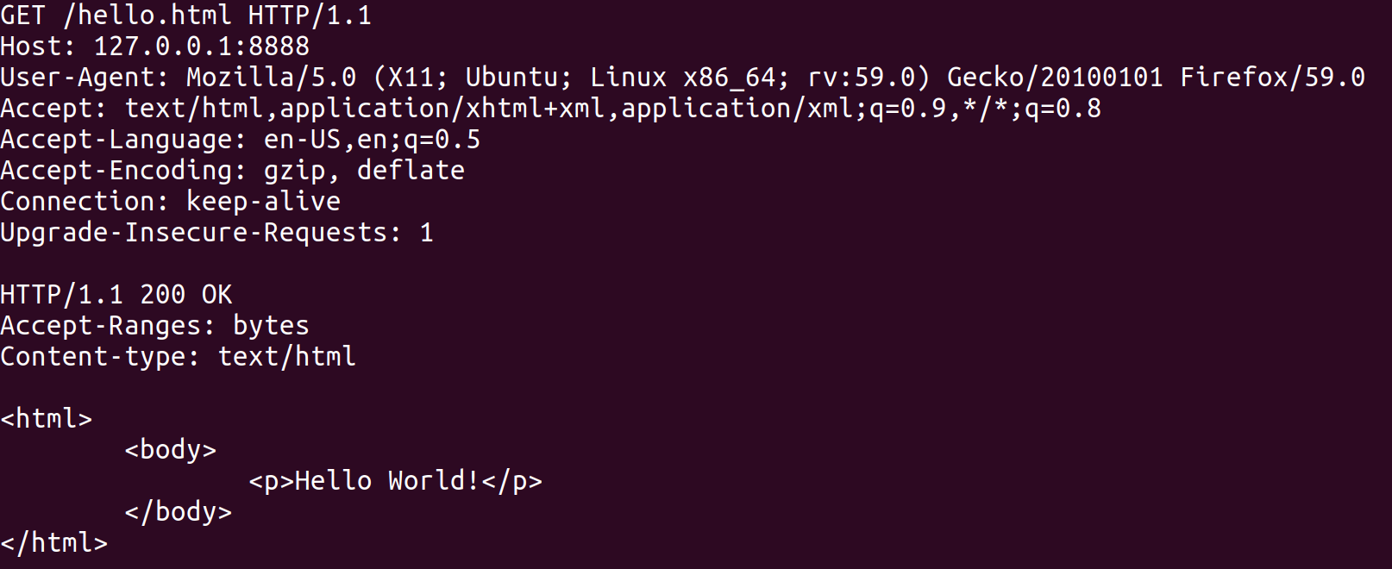

3) 바이너리 파일을 불러왔을 경우

